ПРАВИЛА ОФОРМЛЕНИЯ ТЕЗИСОВ НА ВСЕРОССИЙСКУЮ КОНФЕРЕНЦИЮ ПО НАНОМАТЕРИАЛАМ
И.И. Иванов ^{1*}, П.П. Петров ², С.С. Сидоров ^{1,2}
¹ Институт металлургии и материаловедения им. А.А. Байкова Российской академии наук, Москва, Россия
² Московский государственный университет им. М. В. Ломоносова, Москва, Россия
*ii.ivanov@mail.ru
Тезисы на русском языке, не более 1 полной страницы формата А4, должны быть набраны в редакторе Word, шрифт Times New Roman, размер – 12, межстрочный интервал – 1, красная строка – 1 см, выравнивание текста – по ширине. Заголовок печатается по центру заглавными буквами жирным шрифтом, далее Ф.И.О. автора(ов) – обычным шрифтом, а название организации, страна, адрес электронной почты автора(ов) – курсивом. Параметры страницы – поля сверху, снизу, слева и справа по 2 см, ориентация страниц – книжная.
Графики и таблицы включаются в текст в виде рисунков (jpg). Упоминания рисунков и таблиц в тексте приводятся до их появления (Рисунок 1, Таблица 1). Ссылки на литературу приводятся в тексте в квадратных скобках [1, 2].

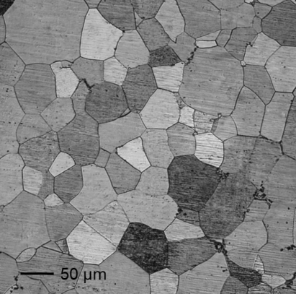 | 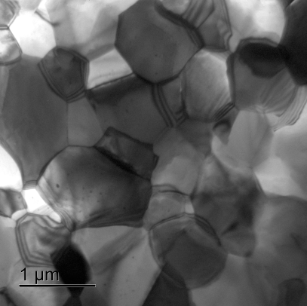
а | б
Рисунок 1 – Структура исследуемого сплава до (а) и после (б) деформации

Таблица 1 – Механические свойства исследуемого сплава до и после деформации
Формульные выражения выполняются в «Редакторе формул» (Equation Editor) (1):

$σ_{Т}= σ_{0}+k_{T}d^{-1/2}$ (1),

где σ₀ – напряжение трения, k_{T} – константа текучести, d – размер зерна.
Наименование текстового файла должно содержать фамилию и инициалы докладчика, например: Иванов_ВМ.doc. Для граждан России необходимо в обязательном порядке прислать графический файл с копией разрешения на публикацию (Иванов_ВМ.jpg). Оригиналы разрешений на публикацию (только для граждан России) необходимо выслать по почте: 119334, Россия, Москва, Ленинский проспект 49, ИМЕТ РАН, Лаб. №18, О.В. Рыбальченко.
Исследование проведено при финансовой поддержке гранта РНФ № хх-хх-ххххх.
Список используемой литературы:
[1] И.И. Новиков. Теория термической обработки металлов. М.: Металлургия, 1974 г.
[2] H.F. Li, X.H. Xie, Y.F. Zheng et al. // Sci. Rep. 2015. V. 5. #10719.

